

**UNIVERSIDADE FEDERAL DE UBERLÂNDIA – Campus Santa Mônica**

**SISTEMAS DE INFORMAÇÃO**

**Computação Bioinspirada**

**Ellen Christina - ???**

**Nicolli Freitas - 11911BSI241**

**Victor Hugo Buiatti Marçal - 11911BSI216**

**Combinando algoritmos bioinspirados:**

**Utilizando algoritmo genético (AG) para otimização de pesos em uma rede neural do tipo Perceptron**

O código foi executado no ambiente Google Colab e utilizando duas classes de Iris para análise (Iris-setosa e Iris-versicolor), no gráfico de resultados os pontos azuis representam a classe Iris-versicolor e os pontos laranjas Iris-setosa. Além disso, utilizamos apenas 2 características da Iris, o tamanho da pétala e o tamanho da sépala.

Nos parâmetros, foram utilizados 50% da base para treinamento e o restante para predição, a taxa de aprendizado usada foi de 0.01, com 10 épocas para cada indivíduo da população e com um número de gerações igual a 20.

Após aplicação do percetron para cada cromossomo é definido a sua aptidão (fit) e com isso inicia-se o processo evolutivo. Optamos pela recombinação aritmética simples de 1 ponto com alfa igual a 0.1 e a seleção baseada no Fitness, onde é verificado se os filhos possuem fitness maiores que os dois piores (com menor fit) da população. Ao fim do número de gerações pré-definido retornamos o indivíduo com maior fitness que será utilizado na predição dos dados.

Verificamos o conjunto de pesos iniciais gerados de forma aleatória.

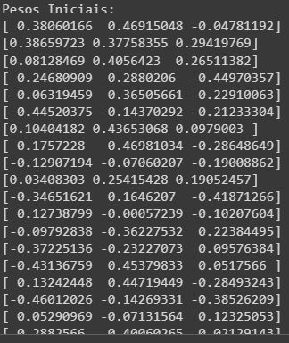

A alteração desses pesos após a classificação com perceptron.



E por fim a seleção do melhor individuo (com maior fitness).



Foi obtido uma precisão de 100% nas predições.



E observando o gráfico podemos observar que os dados foram separados corretamente.

